**Manual de instalación**

**Instalación de angular:**

1. Instalar Angular CLI introduciendo el siguiente comando en la terminal (CMD):

npm install -g @angular/cli

2. Navegar hasta a la carpeta donde queremos crear nuestro proyecto y darle a la instrucción para iniciar el esqueleto de la aplicación de Angular mediante el comando ng new

“ng new *nombre del proyecto*”

3.Descargar el codigo fuente del proyecto desde : <https://github.com/edgargch17>

4. En la carpeta creada, utilizar el comando “ng serve” para correr la aplicación

5.Abrir un navegador web y acceder a localhost:4200

**Instalación de bootstrap en angular:**

1. En la carpeta raíz del proyecto escribir en la terminal:

npm install bootstrap --save

1. En styles.json agregar:

"styles": [

"node_modules/bootstrap/dist/css/bootstrap.min.css",

"src/styles.css"

],

"scripts": [

"node_modules/jquery/dist/jquery.slim.js",

"node_modules/popper.js/dist/umd/popper.min.js",

"node_modules/bootstrap/dist/js/bootstrap.min.js"

],

1. Reiniciar el compilador con el comando “ng serve”

**AppMovilStraviaTEC**

1. Descargar el git e instalar la librería npm install --save-dev @angular-devkit/build-angular en la terminal abierta donde guardo el proyecto de angular AppMovilStraviaTEC.

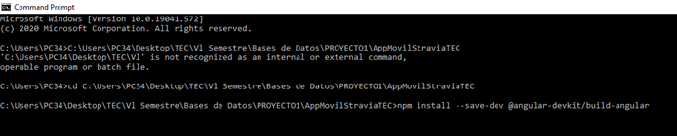

1. Adquiriendo el ejecutable de Android Studio y el servidor abierto de Angular en localhost con el siguiente comando: ng serve --host 0.0.0.0

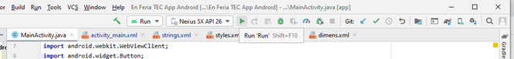

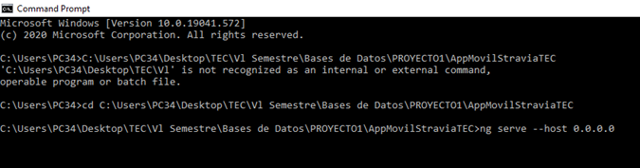

Base de datos:

Para la creación de la base de datos se debe tener instalado postgresql en la máquina que almacena los datos y las tablas, en el caso de no tener instalado previamente postgresql se puede referir al siguiente link (<https://www.postgresqltutorial.com/install-postgresql/>) y seguir los pasos que ahí se exponen.

Paso 1) Debe abrir la aplicación pgAdmin que funciona como una interfaz para realizar la gestión de la base de datos.

Paso 2) Debe navegar entre las sub-pestañas que se visualizan en la aplicación hasta el punto donde se muestra el nombre Databases y presionar click derecho sobre el mismo, Create -> Database.

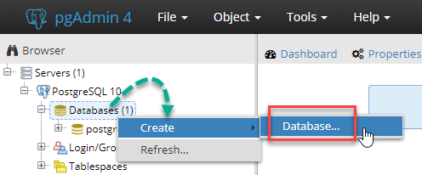

Paso 3) Ingrese un nombre válido en el espacio que se encuentra al lado de Database (1).

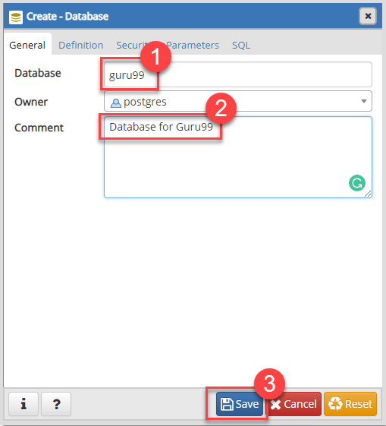

Paso 4) Cargue y ejecute el Script de creacion que encontrara en el link siguiente: <https://github.com/edgargch17/StraviaTec/blob/master/ScriptBD/CreacionStraviaTEC_BD.sql>

Paso 5) Una vez tenga las tablas para almacenar los datos cargue y ejecute el script donde se encuentran las restricciones que tienen las tablas, el script esta en el link <https://github.com/edgargch17/StraviaTec/blob/master/ScriptBD/RestriccionesStraviaTEC_BD.sql>

Paso 6) Para este punto ya se pueden almacenar datos en la base de datos.

Paso 7) En el caso de necesitar cargar datos a las tablas creadas se puede abrir y ejecutar el archivo de populacion que se encuentra en <https://github.com/edgargch17/StraviaTec/blob/master/ScriptBD/PopulacionStraviaTEC.sql>